***Фонематический слух*** — это способность человека к различению отдельных фонем, т. е. звуков. Это умение представляет собой навыки: узнавания; сравнения; повторения элементов, из которых состоят слова. Оно является уникальной и необходимой особенностью, дополняющей обычную способность слышать.

**Фонетическое восприятие** — это одна из составляющих фонематического слуха, которая представляет собой способность определять звуковую структуру слова, его слоговой «скелет». Этот навык необходим ребенку для возможности анализировать собственную речь, «подгоняя» ее под «взрослый» вариант.

Это процесс сложный, проходящий в несколько этапов:

Сформированное фонематическое восприятие является залогом четкого произнесения звуков, построения правильной слоговой структуры слов, основой легкости овладения грамматическим строем речи, успешного освоения письма и чтения.

Работа по развитию фонематического слуха и восприятия начинается на материале неречевых звуков и, постепенно, охватывает все звуки речи. Задания предлагаются в строгой последовательности, условно подразделяясь на шесть этапов:

1. узнавание неречевых звуков;
2. различение высоты, силы, тембра голоса, на материале одинаковых звуков, сочетаний слов и фраз;
3. различение слов, близких по звуковому составу;
4. различение слогов;
5. различение звуков;
6. анализ звукового состава слова.

Уделяя дома внимание развитию фонематического слуха, вы облегчите ребенку процесс освоения правильного звукопроизношения, а в дальнейшем – чтении и письма. Несложная система игр позволит вам самостоятельно и продуктивно помочь малышу овладеть родным языком, избежать возможных трудностей и предотвратить возникновение речевых нарушений. Если нарушения уже имеются, то развитие фонематического слуха будет первым шагом на пути его преодоления.

**Первый уровень**

**Узнавание неречевых звуков. Различение на слух неречевых звуков является фундаментом и основой развития фонематического слуха.**

**Игра «Угадай, что звучало».**Внимательно послушайте вместе с ребенком шум воды, шелест газеты, звон ложек, скрип двери и другие бытовые звуки. Предложите ребенку закрыть глаза и отгадать, что сейчас звучало.

**Игра «Шумящие мешочки».** Вместе с малышом насыпьте в мешочки крупу, пуговицы, скрепки. Ребенок должен угадать по звуку потряхиваемого мешочка, что там внутри.

**Игра «Волшебная палочка».** Взяв карандаш или любую палочку, постучите ею по разным предметам в доме. Волшебная палочка заставит звучать вазу, стол, стенку, миску и т.д. Потом усложните задание – пусть ребенок отгадывает с закрытыми глазами, какой предмет звучал.

**Игра «Жмурки».** Ребенку завязывают глаза, и он двигается на звук колокольчика, бубна, свистка.

**Игра «Похлопаем».**Ребенок повторяет ритмический рисунок хлопков. Например: два хлопка, пауза, два хлопка. В усложненном варианте ребенок повторяет ритм с закрытыми глазами.

**Второй уровень**

**Различение звуков речи по тембру, силе, высоте.**

**Игра «Узнай свой голос».** Запишите на кассету голоса близких и голос самого ребенка, а потом попросите его угадать, кто сейчас говорит.

**Игра «Громко – тихо».** Договоритесь, что ребенок будет выполнять определенные действия – когда вы произносите слова громко и когда тихо.

**Игра «Три медведя».** Ребенок отгадывает, за кого из героев сказки говорит взрослый. Более сложный вариант – малыш сам говорит за трех медведей, изменяя высоту голоса.

**Третий уровень**

**Различение сходных между собой по звучанию слов.**

**Игра «Слушай и выбирай».** Перед ребенком кладут картинки со сходными по звучанию словами (сом, ком, лом). Взрослый называет предмет, а ребенок должен поднять соответствующую картинку.

**Игра «Верно – неверно»**. Взрослый показывает ребенку картинку и называет предмет, заменяя первый звук (форота, корота, морота, ворота, порота, хорота). Задача ребенка – хлопнуть в ладоши, когда он услышит правильный вариант произношения.

**Четвертый уровень**

**Различение слогов.**

**Игра «похлопаем».** Взрослый объясняет ребенку, что есть короткие и длинные слова. Проговаривает их, интонационно разделяя слоги. Совместно с ребенком произносит слова (па-па, ло-па-та, ба-ле-ри-на), отхлопывая слоги.

**Игра «Что лишнее?».** Взрослый произносит ряды слогов «па-па-па-ба-па», «фа-фа-фа-ва-фа-фа» и т.п. Ребенок должен хлопнуть, когда услышит лишний слог.

**Пятый уровень**

**Различение звуков. Надо объяснить ребенку, что слова состоят из звуков, а затем немного поиграть.**

**Игра «Кто это?».** Комарик говорит «ззз», ветер дует «ссс», жук жужжит «жжж», тигр рычит «ррр». Взрослый произносит звук, а ребенок отгадывает, кто его издает.

**Шестой уровень**

**Освоение ребенком навыков анализа и синтеза.**

**Игра «Сколько звуков».** Взрослый называет один, два, три звука, а ребенок на слух определяет и называет их количество.

**Игра «Похлопаем».** Взрослый проговаривает ряды слов, а ребенок должен хлопнуть, когда услышит слово, начинающееся с заданного звука.

Держите все под контролем

Даже когда дети заняты игрой сами, без взрослых, старайтесь слышать, что и как они говорят, и поправляйте в случае, если ребенок произносит слово неправильно или употребляет неверно – большинство речевых ошибок закрепляются в памяти с раннего детства. Следите также и за собственной речью.

**ГБОУ СО**

**«Краснотурьинска школа-интернат»**

***Рекомендации родителям***

***«Дома играем, фонематический слух развиваем»***

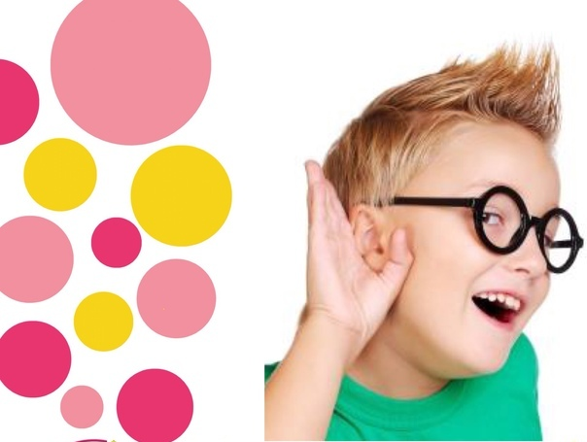

**Подготовила: учитель-логопед**

**Шестакова У.А**.

Краснотурьинск 2025 г.